Medieninformation

Abschlusszeremonie des Studentenchors
des Nai-Orchesters: JAUA

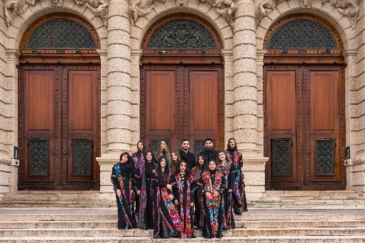
Der Nai Jugend- und Kinderchor präsentiert gemeinsam mit dem Nai Oriental Orchestra das Konzert „JAUA“ anlässlich der Abschlussfeier der Chorschüler:innen, die ihre Ausbildung im Jahr 2020 begonnen haben. Das Projekt entstand im Rahmen eines Workshops, der im Mai 2025 startete. Unter der künstlerischen Leitung von Orwa El Shoufi treten Jugendliche und Kinder aus Syrien auf und präsentieren ein vielfältiges musikalisches Programm mit orientalischer Musik. Das Nai Oriental Orchestra zählt über 58 Mitglieder im Alter zwischen 6 und 32 Jahren und vereint Musikerinnen und Sängerinnen aus unterschiedlichen Nationalitäten, darunter syrische und österreichische Künstler:innen. Ziel des Orchesters ist es, eine kulturelle Brücke zwischen der syrischen Gemeinschaft und der österreichischen Gesellschaft zu schlagen. „Wir möchten mit unserer Musik und unseren Liedern eine Verbindung zur österreichischen Gesellschaft herstellen. Wenn wir auftreten, entführen wir unser Publikum an einen magischen Ort, an dem Poesie, Musik, Religion und Identität so eng miteinander verwoben sind, dass Sprache keine Rolle mehr spielt – die Musik übernimmt die Führung. Sie ist Balsam für die Seele.“ so der Direktor des Orchesters Orwa El Shoufi.

Der Verein für Arabisch-Österreichische Frauen ist ein sozialer und kultureller Verein, der im Mai 1997 auf Initiative arabischer Frauen gegründet wurde. Ziel des Vereins ist es, einen speziellen Rahmen zur Organisation und Förderung der Aktivitäten arabischer Frauen in Wien und Österreich zu schaffen.

Termin: 2.5.2026
Beginn: 19:00 Uhr
Preise: Euro 49,-/44,-/39,-/34,-

Kartenvorverkauf: 1040 Wien, Argentinierstraße 37
von Montag bis Samstag von 13.00 bis 18.00 Uhr
Karten Hotline: 01/501 65/13306
www.akzent.at
Pressefotos in 300dpi und –texte für Ihre Ankündigung stehen auf unserer Website www.akzent.at in unserem Pressebereich zur Verfügung.

